**\*\*\*\*\*\*\*\*\*\*\*\*\*\*\*\*\*\*\*\*memcached原理\*\*\*\*\*\*\*\*\*\*\*\*\*\*\*\*\*\*\*\*\*\*\***

**1.传统web架构的问题**

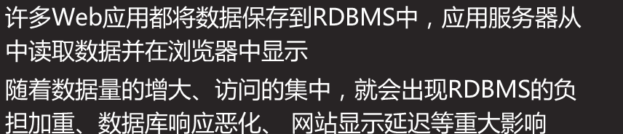

**#关系型数据库**

1. **memcached简介**

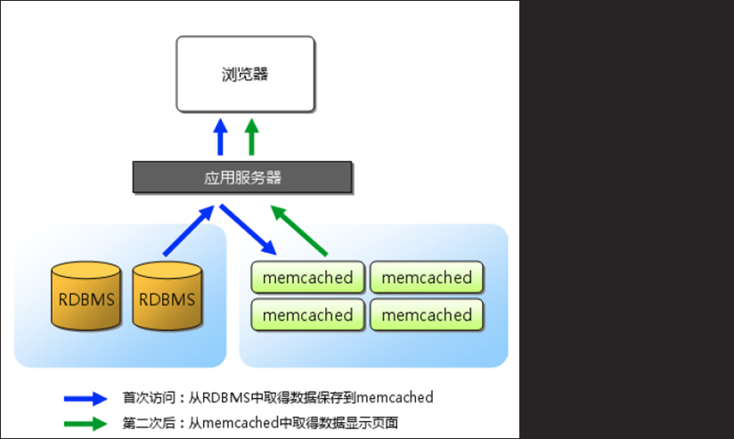

**#NoSql**

1. **内存管理机制**

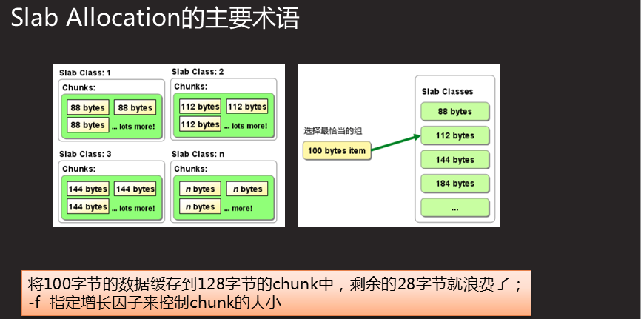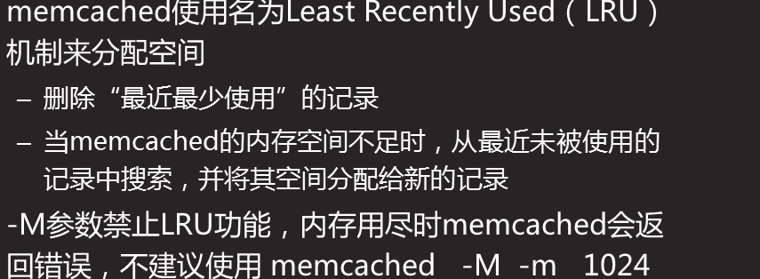

**\*\*\*\*\*\*\*\*\*\*\*\*\*\*\*\*\*\*\*\*\*\*\*\*\*\*\*部署memcached\*\*\*\*\*\*\*\*\*\*\*\*\*\*\*\*\*\*\*\*\*\*\*\*\*\*\***

**1.装软件**



**#脚本**

**#测试**

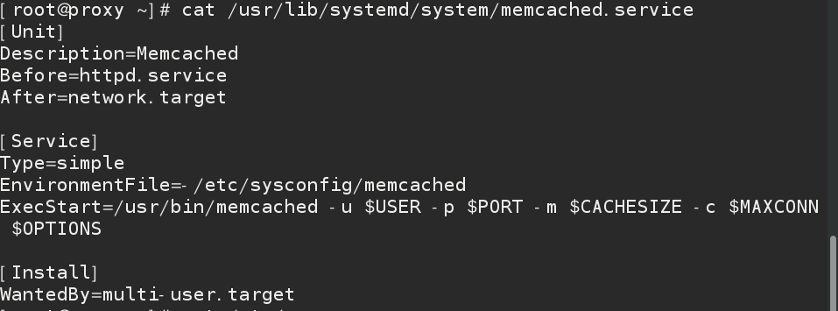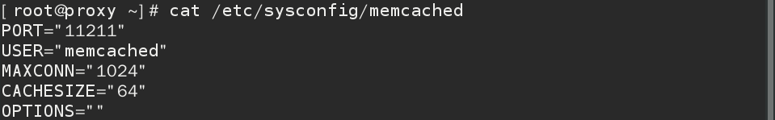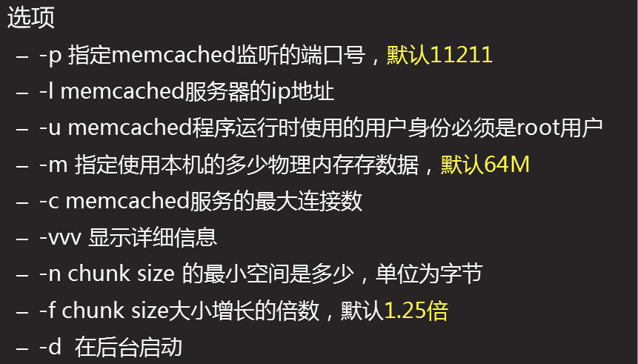

1. **测试**

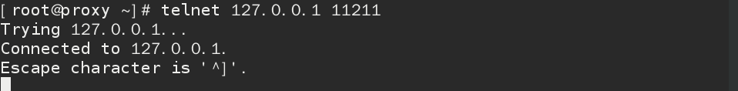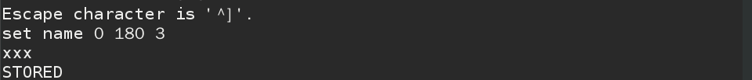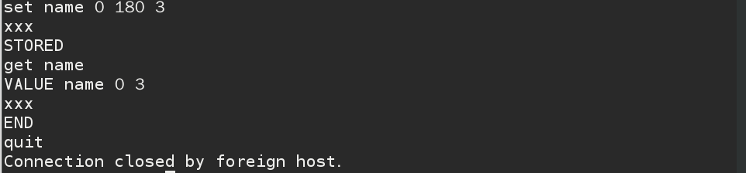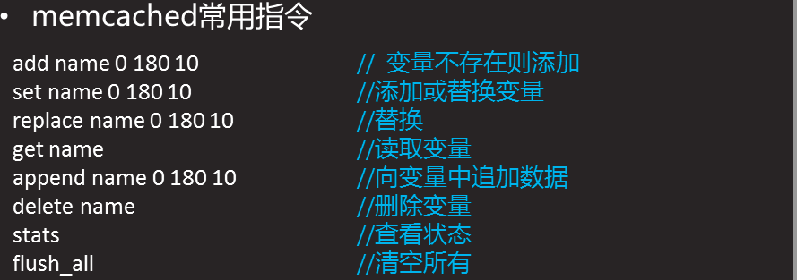

**#退出**

**#取数据**

**#存数据**

**#存一个变量，变量名是name，变量值是xxx，0代表不压缩，180秒后数据自动删除，3个字符，STORED存储成功**

**\*\*\*\*\*\*\*\*\*\*\*\*\*\*\*\*\*\*\*\*\*\*PHP+Memcached\*\*\*\*\*\*\*\*\*\*\*\*\*\*\*\*\*\*\*\*\*\***

**#启动80和9000端口**

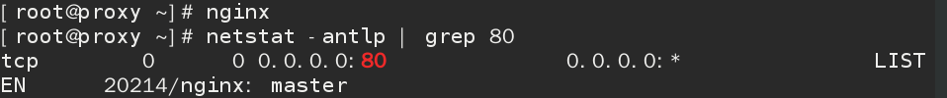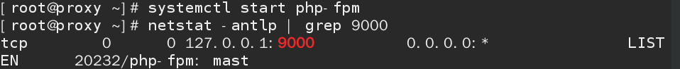

**#重启php-fpm**

**#安装PHP的memcache扩展**



**#客户端测试**

**\*\*\*\*\*\*\*\*\*\*\*使用Tomcat设置Session（本地**Ⅹ**）\*\*\*\*\*\*\*\*\*\*\***

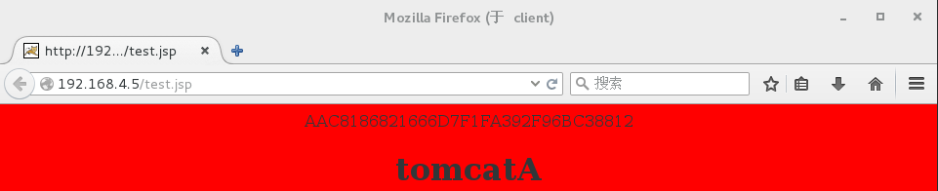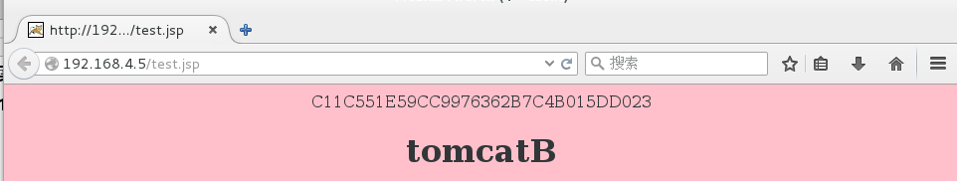

**#此时访问一次就会变一次，A和B的码会相互覆盖**

**页面在变 sesssionID也在变**

**\*\*\*\*\*\*\*\*用tomcat+memcached实现session共享【联网】\*\*\*\*\*\*\*\***

1. **在两台tomcat服务器上安装memcached类库（扩展包）【可以连接memcached】**

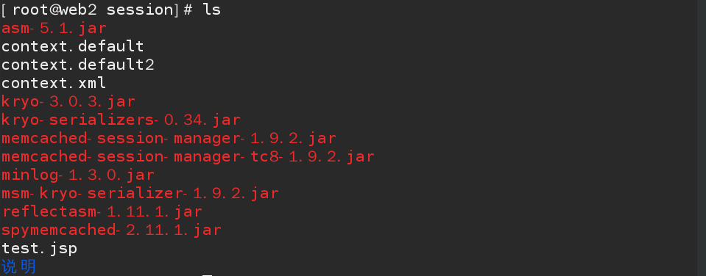

**#拷贝即安装**

**#.jar就是memcached类库**



1. **告诉两台tomcat服务器，memcached在哪【连哪个IP】**





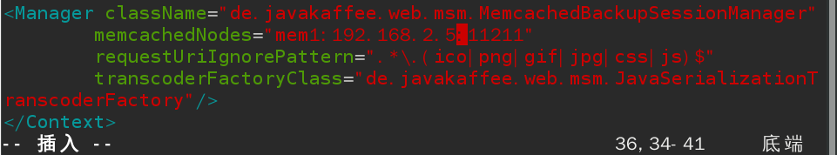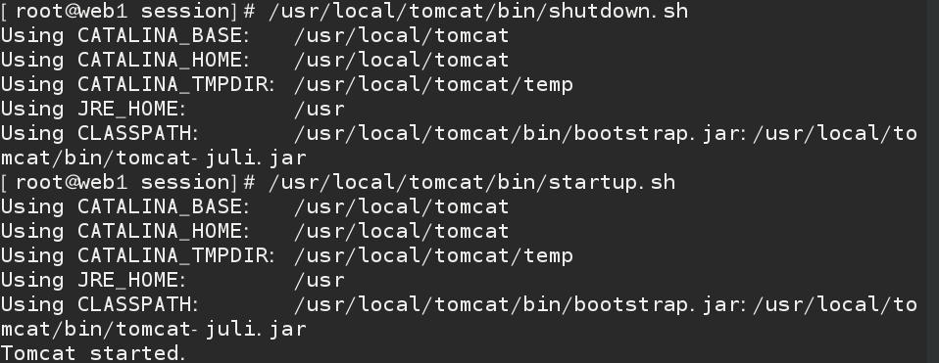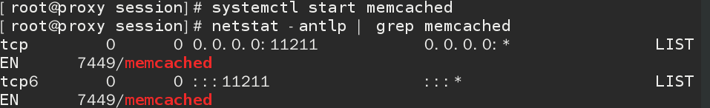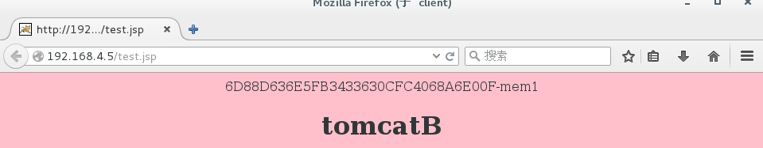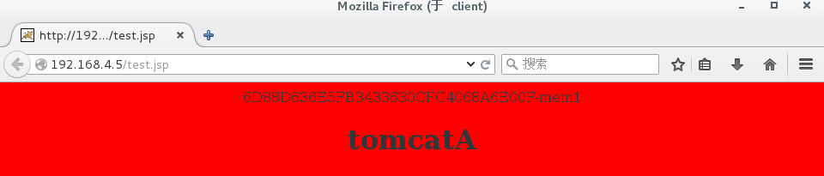

**#页面在变，sesssionID不变**

**#调度器启动memcached**

**#重启**